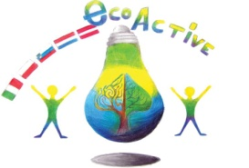 LESSON PLAN
SCHOOL | Cavour
THEMATIC AREA | Salute (Ed. Alimentare)
TEACHER | Galfano Angela
SUBJECT | Scienze
AGE GROUP  (approximately) | 10 anni
PLACE | Aula scolastica
LESSON OBJECTIVES | - Leggere e comprendere testi misti di carattere informativo (etichette dei prodotti alimentari)  - Informare il consumatore sulla qualità di ciò che mangia
LESSONS YOU CAN USE | Regole di una sana alimentazione
CLASS ORGANISATION | Lavoro individuale e in coppia
MATERIALS | Etichette di prodotti consumati giornalmente (yogurt, biscotti, patatine, merendine, fette biscottate)
ICT TOOLS
PROCEDURE | I ragazzi portano in classe involucri esterni dei prodotti che consumano giornalmente. Ognuno di loro, seguendo il seguente schema, “legge” le etichette e annota sul proprio quaderno.  - La denominazione dell’alimento  - l’elenco degli ingredienti  - l’indicazione degli ingredienti che provocano allergie usati nella preparazione dell’alimento  - la quantità di taluni ingredienti  - la quantità netta dell’alimento  - la data di scadenza  - le condizioni di conservazione  - il Paese d’origine o il luogo di provenienza  - le istruzioni per l’uso
EVALUATION
ATTACHEMENTS

